**标注框数据标注使用指南**

1. 进入链接https://www.makesense.ai/
2. 点击右下角 Get Started

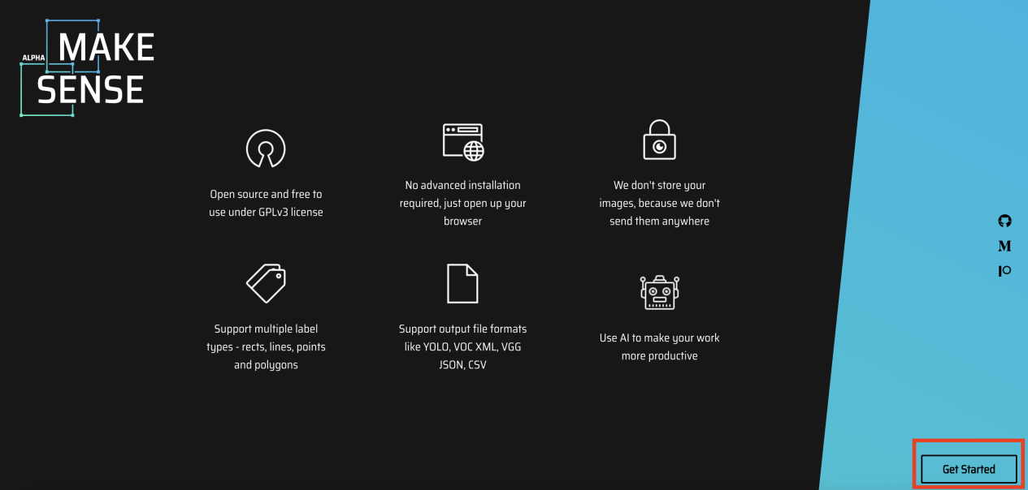

1. 点击中心的Drop imges，根据指示将所需要标注的所有图片拖入编辑区，然后点击Object Detection

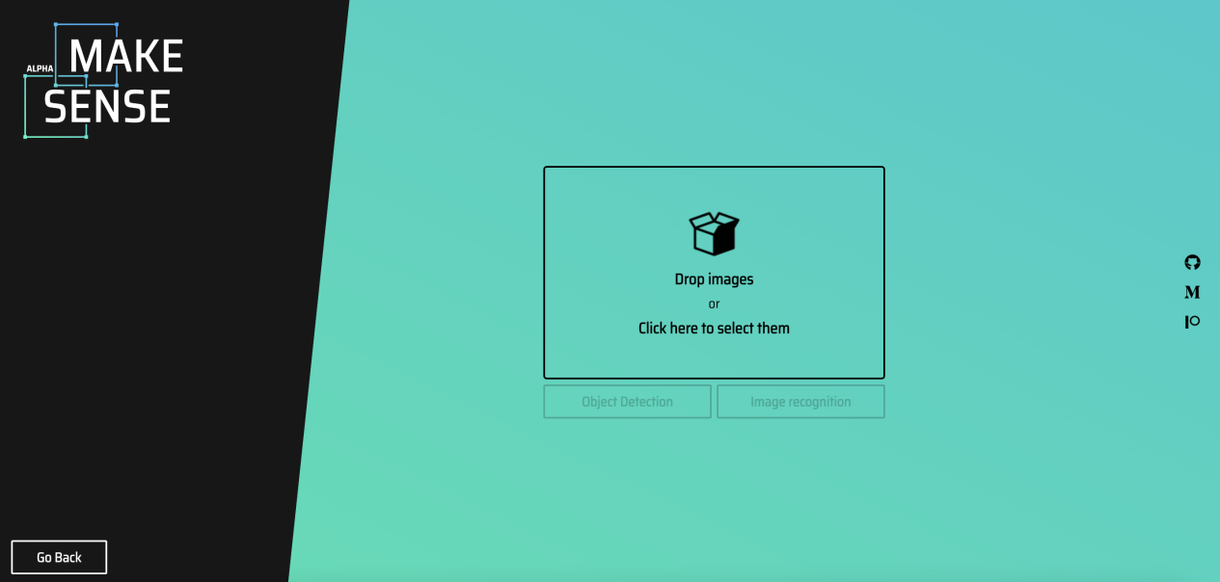

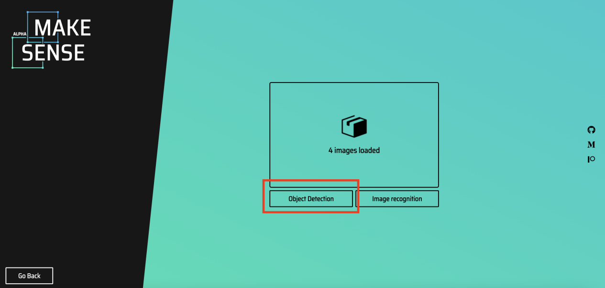

1. 点击左上角的+号键，创建label，在insert label下方输出label的名字，然后点击start project，开始标注数据的检测框

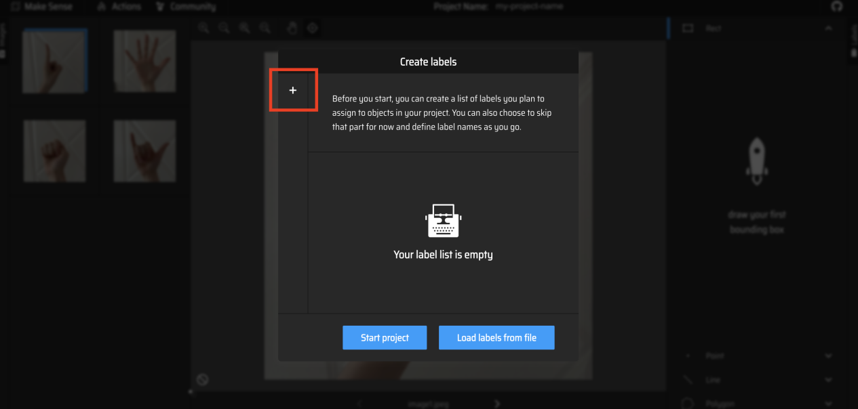

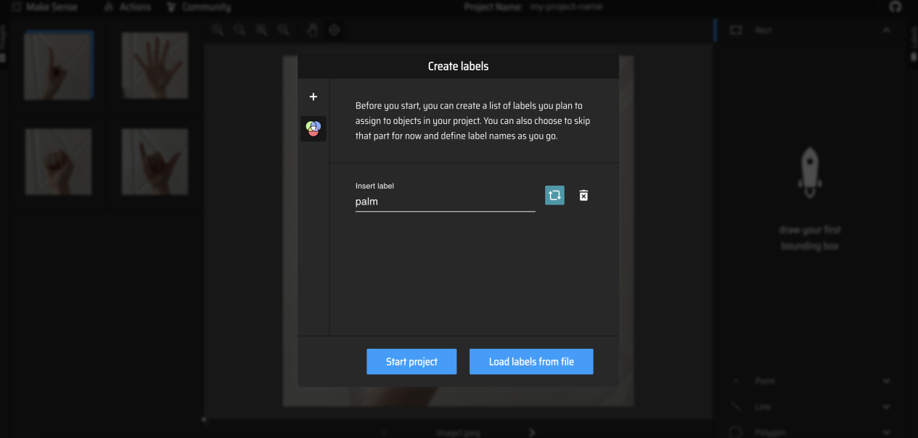

1. 点击右上方Rect，然后鼠标在中间的图片上标注出检测框部分

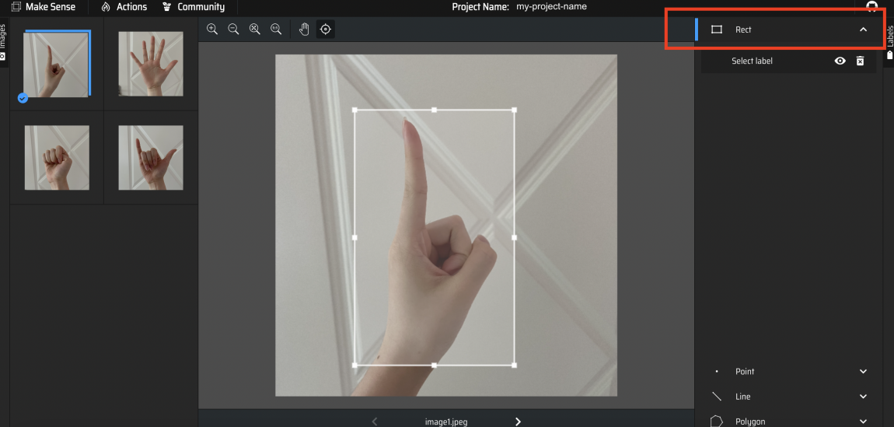

1. 框出检测框部分后，点击右上方Rect下方的Select label，选择刚才创建的label

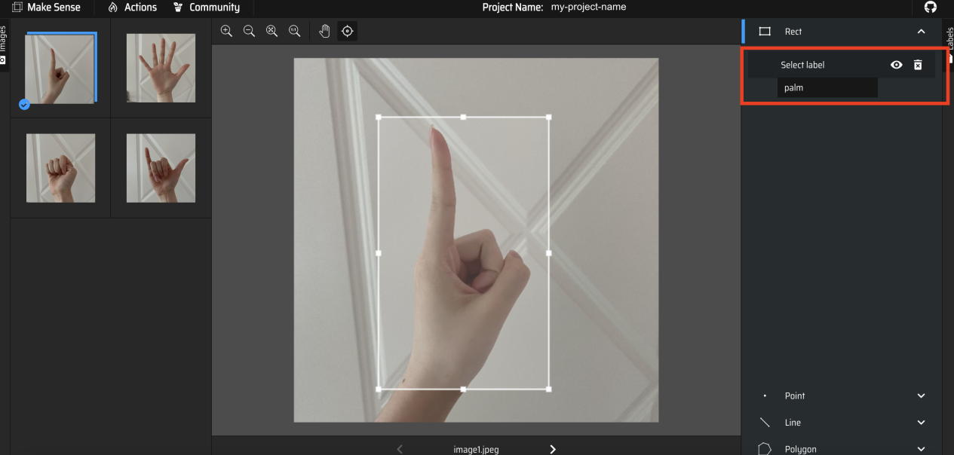

8. 一张图片的检测框标注完成，继续标注其他图片的检测框

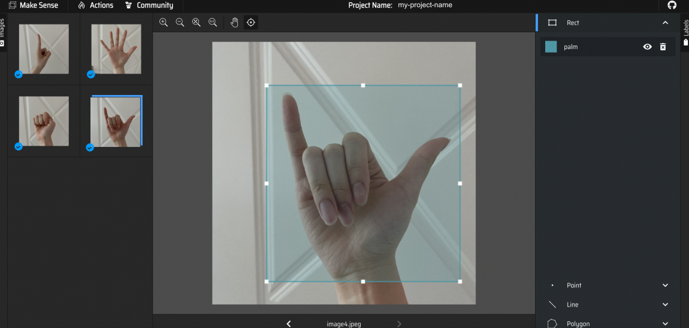

1. 标注完所有图片后，单击左上角的Action，选择Export Annotations，将标注框以csv的格式导出

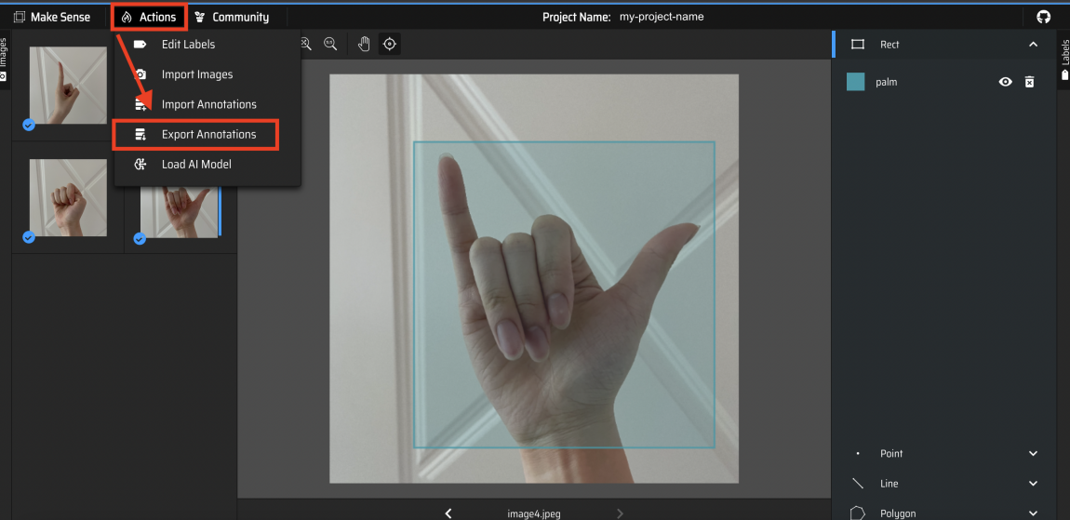

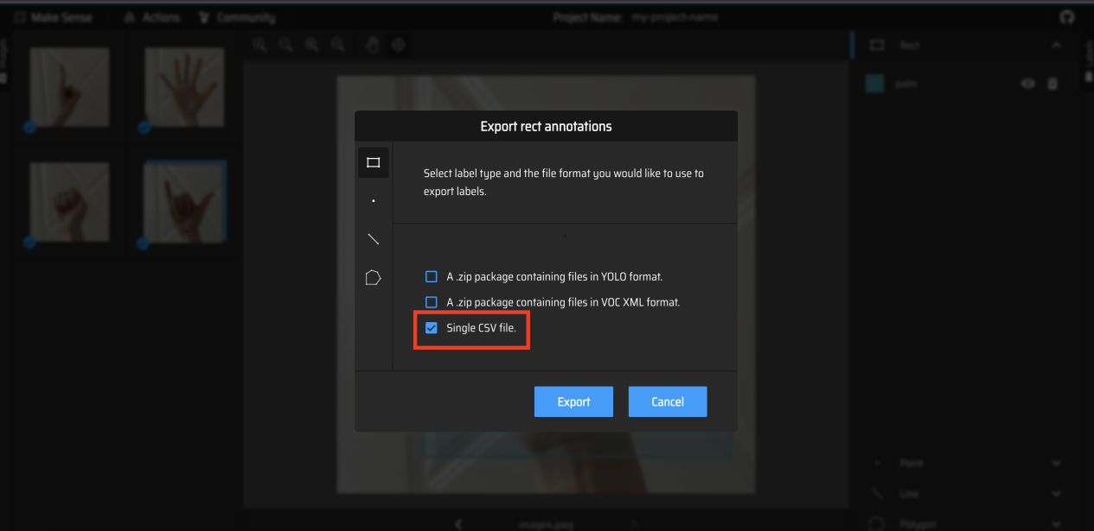

10. 将导出的csv文件改名为annotations.csv, 放入images文件夹